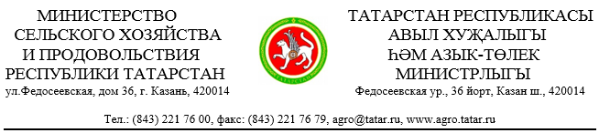
Кабинет Министров РТ 5 июня 2018 года,
10:00 ч.

ПРЕСС-РЕЛИЗ

Участник:
- Ахметов Марат Готович – заместитель Премьер-министра РТ – министр сельского хозяйства и продовольствия РТ

Брифинг на тему
«Об итогах посевной кампании, вопросах формирования урожая и ходе заготовки кормов»

Посевная кампания 2018 года была проведена за 28 дней. На полевых работах были задействованы более 11 тыс. тракторов, 600 высокопроизводительных широкозахватных посевных комплексов, свыше 2,4 тыс. зерновых сеялок, около 1,5 тыс. культиваторных и бороновальных агрегатов.
Площади посевов сельскохозяйственных культур составили 2,8 млн. га, из них зерновые и зернобобовые – 1,5 млн. га, технические – 330 тыс. га, кормовые – около 920 тыс. га, картофель и овощи – 7,9 тыс. га. Сев был проведен качественным семенным материалом (количество оригинальных и элитных семян составило 29%, репродукционных – 60%).
Картофель в сельхозорганизациях был посажен на площади 5,6 тыс. га, овощи – 2,3 тыс. га. Производством овощей в больших объемах занимаются ООО «Агрофирма Вятские Зори» Елабужского района, ООО «Агрофирма «Кырлай» Арского района, ЗАО «Бирюли» Высокогорского района, КФХ «Давлетов Н.Г.» Мензелинского района, ООО АФ «Нармонка» Лаишевского района.
Минеральных удобрений по состоянию на 4 июня с.г. накоплено 148,3 тыс. тонн в действующем веществе (д.в.), или 50,7 кг д.в./га. Наибольшее количество минеральных удобрений в действующем веществе на 1 гектар накоплено в Заинском муниципальном районе – 115,6 кг д.в./га. В Сармановском муниципальном районе данный показатель составляет 106,2 кг д.в./га, Тетюшском – 92,2, Тукаевском – 85,8, Атнинском – 79,3.
В настоящее время в республике проводятся мероприятия по защите растений. На сегодняшний день обработка посевов культур против сорняков проведена на площади 634 тыс. га, против вредителей – на площади 244 тыс. га, болезней – на площади 196 тыс. га.
Для заготовки кормов в Татарстане имеется 700 кормоуборочных комбайнов, 430 самоходных косилок, 740 валковых жаток, 1100 граблей-ворошилок, 1700 пресс-подборщиков, 5 тыс. тракторных прицепов, более 4 тыс. грузовых машин. На прошлой неделе в районах прошли конкурсы по готовности кормозаготовительной техники и кормохранилищ к сезону текущего года. Хорошая подготовка была отмечена в хозяйствах Актанышского, Арского, Атнинского, Балтасинского, Заинского и Сармановского муниципальных районов.
В ряде районов республики приступили к первому укосу многолетних трав. Заготовка кормов ведется в Аксубаевском, Алькеевском, Высокогорском, Дрожжановском, Кукморском и Нурлатском муниципальных районах. Всего многолетние травы скошены на площади 1,2 тыс. га.

